北海道社会保障推進協議会 報告

日 時 2023年9月8日(金） 10時30分～１１時50分
場 所 道民医連会館
参加者 沢野 松浦 井上 坂本 村井 吉岡 ／三浦 高崎 下線は欠席者

【情 勢】
●物価高が続き、生活脅かす アベノミクスによる金融緩和に異常円安など 政府経済対策不十分
●安保3文書の具体化 （2023年度予算：3/28成立／戦争国家総動員体制づくり／具体化する法強行）
殺傷能力のある兵器も輸出可？
●岸田内閣 低い支持率
●国会 臨時国会は10月はじめ（首相の外遊日程あり）、補正予算を成立させ、10月下旬・解散総選挙との報道も
●24年度予算案 過去最大の23年度を上回る114兆円程度
軍事費増 概算要求 過去最大だった２３年度予算を９１６６億円上回る７兆７３８５億円
社会保障費抑制 概算要求 増え33.7兆円 自然増5200億円を圧縮
●マイナンバー/カード
法改悪強行 法改定なく対象を拡大できる（現在：税・社会保障・災害のみ）
24年秋（～24年12月8日）から健康保険証法案（マイナ保険証の事実上強制）
相次ぐ事故で、批判噴出 保険証 残せの世論広がる
返還の動き（紐づいた個人情報は残る）、「総点検」（しかしできない）
資格確認書（有効期限5年に） マイナ保険証を持っていない人に自動交付の動き
暗唱番号なしのマイナンバーカード
要配慮者（障害者・要介護者など対象詳細不明：マイナ保険証・資格確認書両方所持可能
「資格確認のお知らせ」（資格確認システムも設置の医療機関もあるため）
マイナンバーカードの紐づけ （29項目以外も紐づけ）
医療ＤＸ 個人情報を民間企業にも提供 25年度の通常国会に提案
26年度更新まで券面改定（身分証ではなくなる？） カードリーダーの更新必要（巨額な負担）
自治体でのマインバーカード利用横転換事業創出型 （北海道でも4自治体）
目的は、監視社会、社会保障費抑制、営利化
●社会保障費抑制
〇2024年度に向けた社会保障改革 （後期高齢者医療保険料値上げなど医療・介護改悪、保険証廃止法など通常国会などで強行 介護は冬までに、政省令改悪？）
〇75歳以上高齢者医療費２割負担の中止 今年度は1年間
〇2024年度の診療報酬・介護報酬改定、医療費適正化計画、公立病院改革・地域医療構想を含む医療計画・介護保険事業計画づくり、道国保運営方針見直し
〇2023年度から年金、生活保護見直し
●子ども家庭庁 4月1日設立
今後５年程度を見据えたこども施策の基本的な方針と重要事項等～こども大綱の策定に向けて～ （中間整理）
（９月４日）
●新型コロナ感染症 感染拡大、 「2類相当」から「5類」へ 被害ある 第9波も
●インボイス制度（23年10月から予定） 全国1000万人に影響 広がる自治体意見書
●「汚染水」の海洋放出 漁民との約束反故
危険（汚染水にはトリチウム以外にもセシウムやストロンチウムなど様々な放射性物質が混じっている）
●自治体戦略2040構想 公的役割縮小 民間委託など
●気候危機問題 ＦＦＦ・新婦人などアピール
●日本・千島海溝地震（死者想定数 北海道13万7千人、千島海溝8万5千人）
今後要震災対策 新型コロナウイルス感染対策も
●優性保護法による強制不妊手術に対する国家賠償訴訟 小島さん札幌高裁勝利判決（上告）
●江差町あすなろ学園 障害者施設が結婚などを希望するカップルに不妊処置を提案 問題
●新幹線トンネル残土問題（健康被害）
●「解散・総選挙に追い込み、政治を変える年に」 秋に、解散総選挙の可能性

■前回（6/15）会議以降の主なとりくみ

6/16 子ども医療費ネット道要請
6/17 道社保協総会
6/19 国の責任で医療と介護事務局
6/20 社保学校現地実行委
6/21 通常国会会期末
6/23 生活保護をよくする会運営委
6/26 子ども医療費ネット
6/29 介護に笑顔を／ＳＯＳ会議
6/30 寺尾学習会

7/5 中央社保協総会7/7 最賃宣伝
7/7 道社保協事務局➀
7/12 子ども医療費ネット事務局
7/14 最賃宣伝
7/15 札幌社保協総会
7/16 中央社保協国保集会
7/17 母親大会
7/18 道社保学校現地実行委
7/21 道年金者組合大会
7/24 道生連札幌市交渉
／国の責任で医療と介護の充実を求める集会実行委員会
／地域医療と公立病院を守る連絡会
7/25 子ども医療費ネット運営委
7/26 チカホロングラン宣伝
7/27 反貧困学習会
7/28 道社保協運営委➀／最賃ビアガーデンデモ
7/29 電話相談会

8/2 苫小牧社保協総会
8/3 道社保協事務局会議➁
8/5 保険証を残して 大通行動
8/10 介護に笑顔を
8/21 地域医療と公立病院を守る道連絡会
8/26 生活保護を良くする会総会
8/28 国の責任で医療と介護の充実を求める実行委
8/29 介護学習集会
8/30 子ども医療費ネット総会
8/31 ストーブ裁判／小樽社保協総会
9/1 保育署名スタート集会
9/2 福祉保育労、道医労連大会（～3）
9/6 中央社保協運営委
9/7 介護宣伝
9/8 道社保協事務局会議③
／札幌社保協対市交渉
9/10 勤医労大会

■健康保険証の廃止を撤回させる取り組み
健康保険証廃止の撤回を軸に、資格確認書の自動交付（それなら保険証交付でよい） 受療権を守る
マイナ保険証を強制させない（マイナンバーカード、マインバー制度の凍結・中止）
学習・告発・宣伝（真の目的、問題点、実態の把握）
当面 9月12日(火)12時～13時大通 10月13日チカホ相談開始
署名 一点署名 多くの団体に申し入れ 道内 数万筆の規模 道民医連がハガキ付き署名
政党・議員への要請（紹介議員）
意見書 9月議会 道生連は札幌市議会に要請予定

■中央社保協報告
9/3 運営委員会 9/17.18中央社保学校 （岡山） 次回は大阪（8/31-9/1）
10.19いのちまもる総行動
2/17 2023年2月12日（月・休）代表者会議

■2023年・北海道社保学校Ｉｎ室蘭について
次回現地実行委 8月22日 次回9月12日
10月21日（土） 室蘭市民会館
記念講演 長友薫輝さん
分科会 ・介護 担当者 現地：市村さん 道社保協の担当 （運営委員 野津さん）
・保険証 担当者 現地：高木さん 道社保協の担当 （運営委員 平田さん）
・役立つ制度 担当者 現地：沓沢さん 道社保協の担当 講師：道生連 石橋さん・細川さん）
札幌社保協はバスを準備

■新型コロナ感染問題
●道内の感染状況 定点観測 感染者増えている
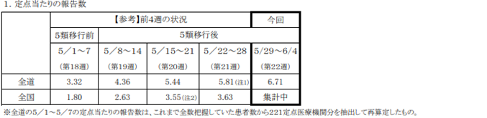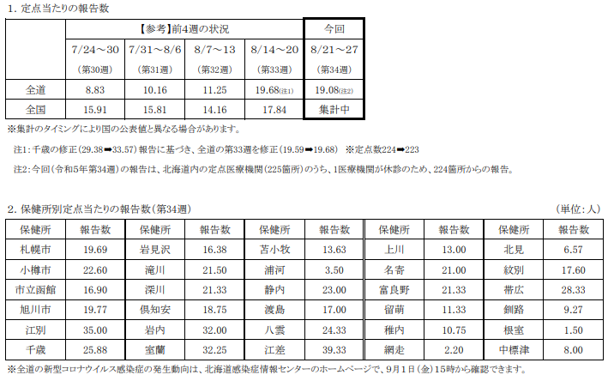
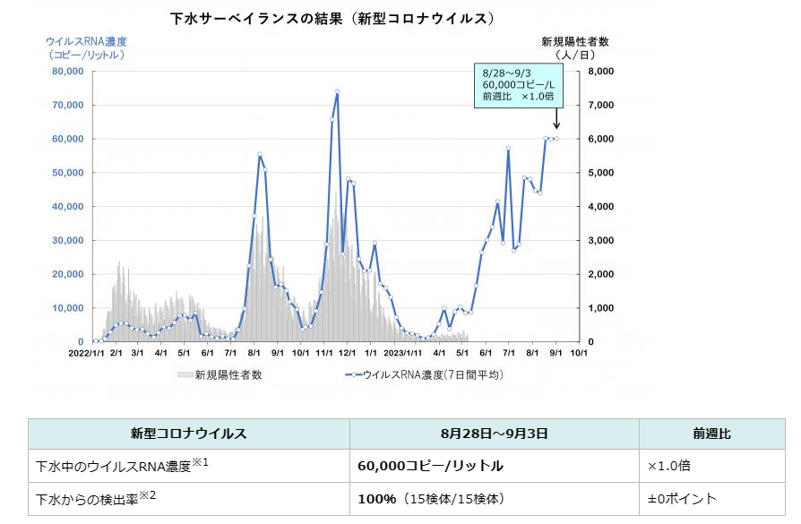
◆５類以降による課題 （５月８日～） 「2類相当」（結核以上） ⇒「5類」（季節性インフルエンザ）
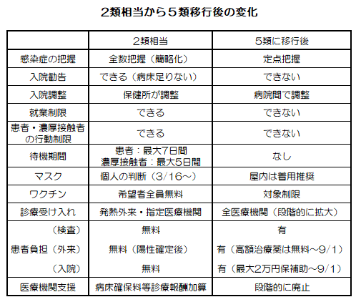

■物価高騰対策
物価高騰が続き、相談会で生活困窮の実態が浮き彫りになっているので、
議会向けて要望書を提出する（起案は道生連）
9/1道民医連が道に要望 （福祉灯油も）
9/8札幌社保協が市に要請（福祉灯油他）

■当面の取り組み
◆ナショナルミニマムの保障
○生活保護 生活保護制度をよくする会
総会 23/8/26 学習「生活保障法」
新・人間裁判２１年4/12控訴 （原告105人現在100人） 第3回控訴審は12月5日
生活保護基準について課題整理（健康で文化的な生活の基準をどうきめるかなど課題）
生活保護費見直し
2018年10月から 集団不服審査請求：1031件 20年4月 再審査請求（882人）
2019年10月から 集団不服審査請求 950件
2020年11月から 集団不服審査請求 1019件 採決が今年中に届くので再審査請求準備
⇒2018年の改悪に対する裁判、現時点で原告になる方いない。2019年以降は再度検討する
◆生活保護・熊本／東京／横浜／宮崎／青森／和歌山／さいたま／奈良原告勝利（11勝10敗）
◆2023年度からの生活保護基準見直し、級地変更の動き
基準は、23.24年は、減額しない（物価高騰のため事実上引下げ）。
25年は平均2％減（16～64歳・75歳以上単身は全国引下げ）の可能性ある。級地は見直しない。
◆障害者等の生活保護者の保有が認められた車の利用について、行政へ働きかけ中
◆ストーブ裁判（生活保護利用者 故障したストーブの買い替え申請、却下） 8/31 高裁期日
◆「生活保護申請時に同行者を排除するのは申請権の侵害に当たる」と厚労省が説明
◆23年4月から義務化された自転車のヘルメットについて、通学は扶助費の対象に

○年金 北海道年金裁判 控訴審 3/22 証人尋問 香取氏（元厚労省年金課長）さら出席せず
被告が100点の資料提示・主張変更 裁判官変更・ 3月口頭弁論（済）
年金裁判を支援する会総会 8/28 13時30分～
今年の年金は上がるが、実質引き下げになる。

○最低賃金・労働問題
最低賃金 2023年 40円引き上げて920円⇒960円

◆社会保障・税一体改革（全世代型社会保障改革）に反対し、社会保障の充実を求める取り組み
①国に対する働きかけ
新自由主義政策の矛盾露呈 新しい社会へ
新型コロナウイルス感染を通して、これまでの社会保障費削減、民営化路線（新自由主義）の破綻あらわに
対案を宣伝・対話で広げる （野党の政策へ）
・コロナ災害の中生まれた制度や改善を継続・発展させる
国保料の減免、傷病手当金など継続・発展させる。生活保護申請の緩和も継続させる
・コロナ災害の中、少人数教育で、わかる授業を体験する 少人数学級を一部実現
・世代間公平論、財政危機論、自己責任論の克服

〇社会保障・税一体改革（消費税増税、社会保障改悪・産業化）・一体改悪後の内容（高齢者を働かせる）、社会保障のあり方・財源問題（負担のあり方）、改革の方法を、組織の基礎単位での会議も含め大小の学習会を。
・調査活動 学校エアコンアンケート（新婦人）
・署名の推進
大軍拡ではなく、社会保障の拡充を
介護署名 新しい署名
健康保険証を残して署名（新署名）
75歳以上の医療費値上げの中止署名

◎北海道社保協として、署名付きハガキをつくる（そのため、料金後納の手続きをする）
・宣伝 8/28 新・人間裁判宣伝 （次回9/15）
・国会議員要請・政府交渉等 各団体が、国会や政府交渉・中央集会 地元国会議員事務所との懇談
・自治体要請 札幌市：9月8日 札幌交渉

〇いのちとくらしを守れ！総決起集会
次回は、2024年2月3日（土）午後 場所 共済ホール 内容検討中

〇国の責任で医療と介護の充実を求める取り組み
・実行委員会（8/28） 次回は10/2 12月2日（土）10時から 難病センター＋オンライン

②自治体への働きかけ
◆医療と介護
○国保（都道府県単位化）
保険料をつかみ（市部まとめる）、軽減求める。資格証明書、滞納処分問題、一部負担金減免の充実
2021年度決算 多くの自治体で積立金ある
□国の負担を増やし、協会けんぽ並みの保険料 （共産党が提案）
＊自治体議会から国への意見書 （運営委員会で要検討）
＊全国署名 要検討 （中央社保協でも検討？）
□国保運営方針について
保険料水準の統一（値上げ） 赤字自治体（解消計画） 徴収強化
2024年度で激変緩和なくなるので、保険料が値上げになるところもある。
国保は社会保障 加入者は低所得・国保料（税）高い 払える国保料に
□保険料軽減・減免の取り組み
国は今後、努力支援制度を削減、激変緩和も廃止 （値上げの危険）
新型コロナウイルスに関連する減免 （道内各地で違いあり）
□子どもの均等割の減免について
道内 旭川市で5割減額へ復活（昨年度までは3割減額・5年後に廃止の方向だった）
赤平市で全額免除 大雪広域連合（高校生まで半額） 上富良野町で、大学生まで
国 就学前の子は半額に 各自治体で拡充求める
◆国は、一般会計からの繰り入れを制限
□一部負担金減免の取り組み
一部負担金の減免の周知と利用、改善させる取り組み
●7者会議で道へ2023年度申し入れ 早めに要請する ●国保7者会議（9/6） 要点整理
2024年度で激変緩和なくなるので、保険料が値上げになるところもある。
一部負担金減免については、収入減だけでなく生活実態で可能との厚労省の見解もあるので、北海道に改善をもとめる。保険料の値上げさせない、子ども均等割の軽減、資格証明書を発行しないなど要請

○地域医療
地域医療と公立病院を守る道連絡会報告
■新型コロナウイルス感染問題 （課題山積）
■北海道医療計画 2次医療圏ごとにそれぞれ対応必要
道内の医療機関で、病床削減、診療所化などの動きもある。実態をつかみ、必要な医療を受けらえる提供体制づくりの取り組みすすめる・ 地域別診療科別に実態を踏まえて要請する
●地域医療の2次医療圏の設定 これまでどおり地域の特例認められる方向
●基準病床数基準 ベッド規制
●５疾病6事業、在宅医療
●地域医療構想 2025年度以降も
●医師・看護師などの養成 （医師確保計画）
■道への要請書（案）
○高齢者医療
75歳以上の窓口負担2割負担をやめさせる・現行制度。
道－75歳以上に２割になった対象者：道民医連が実態調査
被害をできるだけ防ぐために
2023年度以降の保険料 値上げ法案可決 さらに原則2割の動きあり
地方自治体からの国に意見書 （保険料上げるな・原則2割にするな）
道後期高齢者医療広域連合との懇談要請（年度内）

○子ども医療費など無料化の取り組み
国に18歳なで無料化を求める全国署名
北海道 子ども医療費ネット 知事候補・札幌市長候補に要請、要具体化要請
8/30 総会
市町村・国の制度改善の取り組みの強化を （函館市・富良野市・岩見沢市で高校生卒まで医療費無料へ）
ひとり親家庭の親の医療費無料化拡大など

○難病医療
難病法改定に対する働きかけ
法改定後5年以内に見直しする。7年たっても見直し進まず。
北海道が22年10月からの更新された受給者証を大量未発行 （２２年12月まで資格延長）

○介護
◆必要な介護が受けられるように、新総合事業と介護保険計画、高齢者保健福祉政策への働きかけ
■次期介護制度改悪反対、充実求める取り組み
①原則２割負担、➁要介護1.2 通所介護・訪問介護 介護給付はずしなど
2割負担案は、統一選挙後先送り 政省令や介護報酬改定で可
・北海道民医連 2割負担についての緊急アンケート400件以上
・介護に笑顔を道連絡会
各地でも学習会 8月２９日に学習集会
宣伝 8/17 9月7日から隔週木曜日 大通宣伝
道へ要請（人材確保など：日程調整中）
・署名の推進、申し入れ
・地方議会 国への意見書採択 札幌市議会（慎重審議）採択
12月議会 賛成・石狩市・上富良野町 否決：函館市・小樽市・
新総合事業について 22年度の実態把握
介護職員の確保 ヘルパー、ディサービス事業所各地で閉鎖（職員確保できず）
特養など各地で欠員のため、待機者があったても、空室あり
特養待機者 道内11663人（2019年4月） 9245人（2022年4月）
■次期 介護保険事業計画・高齢者福祉計画に向けて
自治体要請
〇介護保険料に関する要求 ／ ・利用者負担に関する要求
〇介護従事者処遇改善に関する要求 ／ ・新型コロナ対策に関する要求
・介護基盤整備に関する要求 ／ ・総合事業に関する要求
・「自立支援施策」に関する要求
□札幌市での検討状況
〇入管法改悪（外国人労働者受け入れ：介護）
学習会 （講師 小野寺弁護士） 日程調整
◆子育て
学校にエアコンを （新婦人：文科省交渉/記者発表／道に要請 道教組・高教組 ゆきとどいた教育）
待機児童問題・保育所の経営・保育士の処遇問題など 実態をつかむ。働きかけ検討。今年度署名スタート
給食費無料 （新たに、美唄市 小中） 【自治体要請】 新婦人が給食費アンケート
就学援助 新3項目 オンライン学習通信費も各地で

◆障害
障害者医療費制度の拡充 北海道に対する要請 （市町村から道へ要請する運動 自治体交渉・意見書）
精神障害者をはじめ 市町村の実態把握 『笑顔でくらしたい』でも紹介
札幌市 地域活動センター 補助金総額交渉
医療的ケア児の保育の充実について 法律 道医療費助成拡充
65歳・介護保険優先問題（天海訴訟逆転勝利・上告）
江差町あすなろ学園 障害者施設が結婚などを希望するカップルに不妊処置を強要

◆その他の地域要求
□補聴器に公的補助を
意見書採択広がる 北広島市議会で決まる（実施時期・内容検討中） 署名 札幌・函館・苫小牧
新婦人は全支部に、自治体への要請書案を示して、呼びかけています。
実施自治体 18市町村（3市14町1村）
赤井川村（1984）／北見市（2006）／弟子屈町（2019）／蘭越町（2020）・豊頃町（2020）・池田町（2020）／新得町（2021）・東川町（2021）・幌加内町（2021）・上士幌町（2021）
／沼田町（2022）・美瑛町（2022）、東神楽町（2022）・上川町（2022）・浦幌町（2022）・厚岸町（2022）・根室市（2022）、歌志内市（2022）
□無料低額診療 保険薬局も対象に、また、自治体の薬代助成
・自治体の薬代助成 旭川市・東川町・東神楽町・苫小牧市・浦河町
帯広市は2021年10月から・音更町、美瑛町は２２年４月から 札幌市で署名
□福祉灯油 各自治体 実施と拡充を求める取り組み（秋） 道・札幌市
□高齢者の交通費助成を求める取り組み
江別市で、高齢者の交通費助成を求める署名の取り組み（趣旨採択）／石狩市でも拡充求める署名の動きも

Ⅲ.北海道社保協、地域社保協の強化・結成
■地域社保協の状況 強化・結成 *今後、各地の活動状況などを把握していく

■学習会の開催（検討） 他団体とも相談する Ｗｅｂシステムを使った学習会を検討する
●６月30日 医療ＤＸ
○自治体戦略2040と社会保障 〇公衆衛生・保健所の再生 〇新型コロナ対策と災害対策

◆その他
◎『笑顔でくらしたい』 普及 安定的発行のために 850部めざす （採算点780部）
■誌面の拡充（自由法曹団と相談未） 通常号広告費 依頼
〇相談活動 『くらしに役立つハンドブック』改訂版 ８月末完成1400冊
〇雇用・くらし・SOSネット北海道 電話相談 次回9/30 チカホ相談会10/13
〇インボイス中止の取り組み

■秋にも解散・総選挙について
●選挙の意義 政権選択選挙 岸田悪政批判 憲法改悪阻止選挙 （立憲勢力1/3以上）
市民と野党の候補 （立憲民主党などへの働きかけ）
●要求をかかげて わたしたちの要求
●学習・宣伝・署名・世論づくり・要求提出
選挙の意義、政策・過去の実績（特に維新・自公）
署名 中央社保協署名（軍事費の拡大ではなく社会保障の拡充を求める署名）
健康保険証を廃止しないことを求める請願署名 など

【今後の日程】

9/8 札幌社保協対市交渉
9/10 勤医労大会
9/12 保険証を残して 大通行動
社保学校現地実行委
9/14 東北ブロック会議
9/16.17 中央社保協総会（岡山）
9/21 介護宣伝
9/28 子ども医療費ネット
9/29 道社保協運営委➁
9/30 電話相談会

10/1 怒りの宣伝
10/2 国の責任で集会実行委
10/12 地域医療と公立病院
10/13 チカホ相談会
10/14 道社保協事務局会議④
10/19 国民集会 介護宣伝
10/21 道社保学校

11/11 介護の日 電話相談、介護宣伝

12/2 国に責任で医療と介護の充実を集会
12/5 新・人間裁判控訴審 第3回公判

2/3 いのちとくらしを守れ！総決起集会

